**MỤC LỤC**

CHƯƠNG 1 : CÔNG NGHỆ LOGIN API 3

1.1. Tổng quan 3

1.1.1. Giới thiệu 3

1.1.2. Định nghĩa API 3

1.1.3. Định nghĩa về FACEBOOK API 3

1.1.4. Định nghĩa về FACEBOOK GRAPH API 3

1.2. Cơ chế hoạt động và hướng dẫn sử dụng công nghệ API LOGIN FACEBOOK 4

1.2.1. Cơ chế hoạt động 4

1.2.2. Hướng dẫn sử dụng 5

CHƯƠNG 2 : CÔNG NGHỆ QR CODE 9

2.1. Tổng quan 9

2.1.1. Giới thiệu 9

2.1.2. Một số ứng dụng của mã QR 10

2.2. Cơ chế hoạt động và hướng dẫn sử dụng công nghệ QR CODE 11

2.2.1. Cơ chế hoạt động 11

2.2.2. Hướng dẫn sử dụng 13

CHƯƠNG 3 : CÔNG NGHỆ CHAT ONLINE 16

3.1. Tổng quan 16

3.1.1. Giới thiệu 16

3.1.2. Một số lợi ích của công cụ chat online 16

3.2. Cơ chế hoạt động và hướng dẫn sử dụng công nghệ CHAT ONLINE 17

3.2.1. Cơ chế hoạt động 17

3.2.2. Hướng dẫn sử dụng 18

CHƯƠNG 4 : CÔNG NGHỆ THANH TOÁN ONLINE VỚI VNPAY 22

4.1. Tổng quan 22

4.1.1. Giới thiệu 22

4.1.2. Một số hình thức thanh toán 22

4.2. Cơ chế hoạt động và hướng dẫn sử dụng 23

4.2.1. Cơ chế hoạt động 23

4.2.2. Hướng dẫn sử dụng 24

TÀI LIỆU THAM KHẢO 31

# **CHƯƠNG 1 : CÔNG NGHỆ LOGIN API**

## **1.1. Tổng quan**

### **1.1.1. Giới thiệu**

Login là 1 trong những chức năng gần như bắt buộc trong tất cả các ứng dụng. Trước kia, để có 1 tài khoản, người dùng phải đăng ký, điều này đôi khi gây khó chịu và gây mất thời gian. Hiện tại, hầu như mỗi người đều có 1 tài khoản facebook. Với chức năng login bằng tài khoảng facebook, người dùng có thể đăng nhập chỉ với 1 hay 2 cú click chuột, vô cùng thuận tiện.

### **1.1.2. Định nghĩa API**

Trước tiên để hiểu Facebook API là gì thì ta cũng cần hiểu về khái niệm API. API (Application Programming Interface) là giao diện lập trình ứng dụng, nó là phương thức để kết nối với các thư viện và ứng dụng khác. Window, Google, Twitter... đều có API riêng. Với API này ta có thể tạo ra các ứng dụng bằng cách sử dụng tính năng hoặc dữ liệu hiện có trên máy chủ của họ.

### **1.1.3. Định nghĩa về FACEBOOK API**

Facebook API là nền tảng do Facebook cung cấp cho người viết ứng dụng để dễ dàng trong việc tạo ứng dụng và đảm bảo người viết ứng dụng không can thiệp quá sâu vào hệ thống của Facebook.

Thông qua Facebook API, ta có thể lấy được thông tin về người dùng như là danh sách bạn bè, thông tin cá nhân, ảnh profile.... nếu như họ cấp quyền cho ta truy cập trang cá nhân của họ.

Facebook sẽ gửi một phương thức POST đến máy chủ Facebook API. Nó bao gồm một số các thông số yêu cầu như api_key của ứng dụng, session_key của người dùng đưa ra yêu cầu. Bên cạnh đó Facebook còn thêm vào tham số fb_sig để thông báo ứng dụng đưa ra yêu cầu. Bằng cách này tất cả các lời gọi API sẽ được đảm bảo, Facebook có thể xác minh các yêu cầu được gửi từ một ứng dụng đã được chấp thuận.

### **1.1.4. Định nghĩa về FACEBOOK GRAPH API**

Graph ở đây chính là đồ thị. Graph sinh ra để miêu tả quan hệ giữa các thực thể.

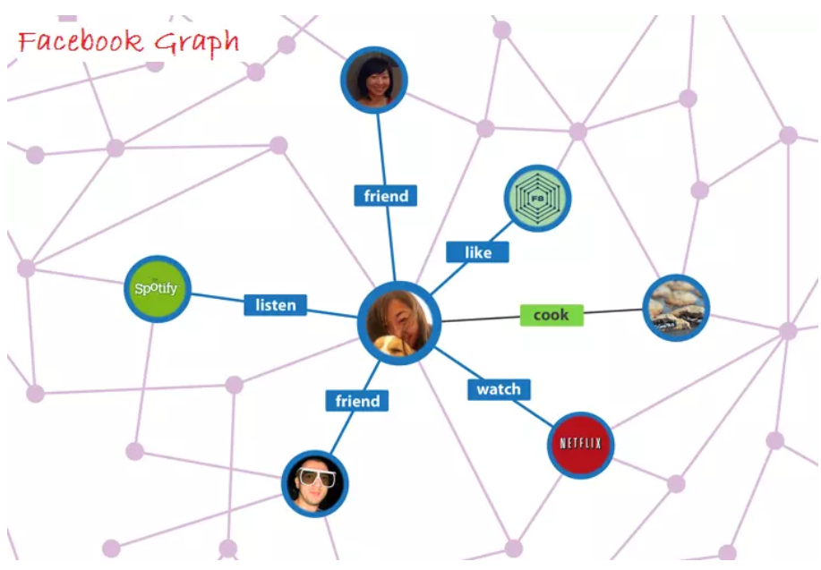

Facebook coi các mối quan giữa các thực thể như là một "Đồ thị xã hội" (Social Graph). Facebook Graph API là cách chủ yếu để tải dữ liệu vào và lấy dữ liệu ra từ đồ thị xã hội của Facebook. Đó là một HTTP API cấp thấp mà bạn có thể sử dụng để truy vấn dữ liệu, post status, tải lên hình ảnh và một loạt các nhiệm vụ khác.

## **1.2. Cơ chế hoạt động và hướng dẫn sử dụng công nghệ API LOGIN FACEBOOK**

### **1.2.1. Cơ chế hoạt động**

Để xác thực bằng facebook chúng ta sẽ trải qua 4 bước cơ bản như sau:

* Đầu tiên, từ trang web của mình, chúng ta yêu cầu người dùng cho phép truy cập vào thông tin của người dùng (Từ thông tin này ta sẽ dùng để đăng nhập vào hệ thống). Thực ra ở bước này ta sẽ chuyển hướng người dùng đến trang xác thực của facebook.
* Tiếp theo, người dùng sẽ xác nhận và cung cấp cho ta các quyền để truy cập vào thông tin của người dùng.
* Sau đó, facebook sẽ chuyển hướng người dùng về lại trang web của ta cùng với thông tin về quyền truy cập mà người dùng đã cho phép.
* Từ thông tin facebook trả về, ta sẽ gọi các hàm API của facebook để lấy thông tin của người dùng như user name, email,…
* Với những thông tin đã có được, ta tiến hành đăng nhập cho người dùng (chẳng hạn lưu vào session rằng người dùng đã đăng nhập), nếu muốn ta có thể sử dụng thông tin người dùng để lưu vào database.

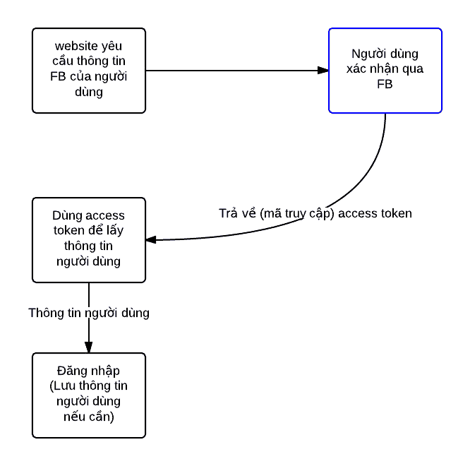

### **1.2.2. Hướng dẫn sử dụng**

**Bước 1 : Truy cập vào trang web HNShop qua đường link** [***https://hnshop.me/***](https://hnshop.me/)

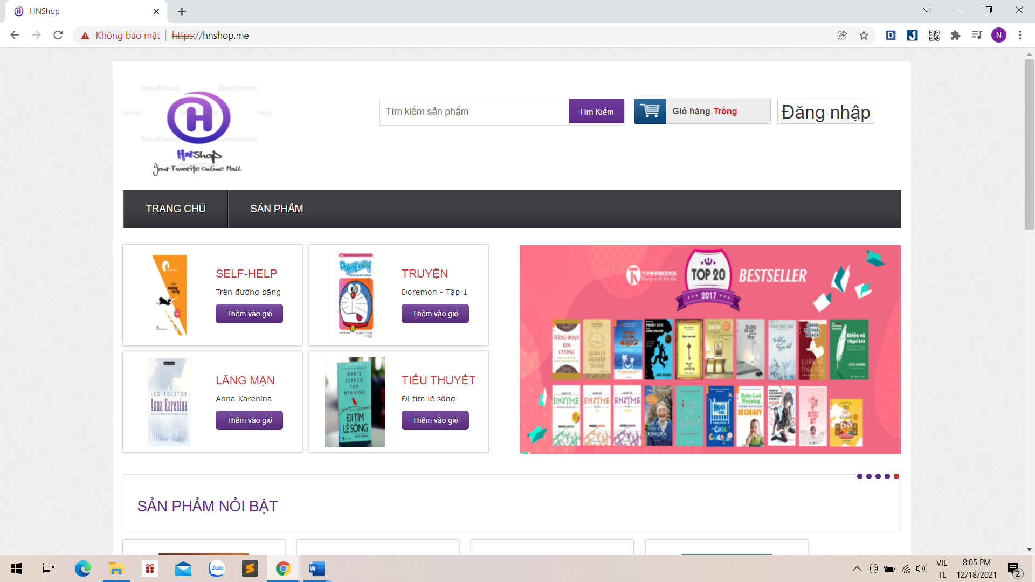

**Bước 2 : Chọn chức năng “Đăng nhập” ở phía góc phải trên cùng của trang web**



**Bước 3 : Trang web sẽ chuyển hướng sang trang đăng nhập**

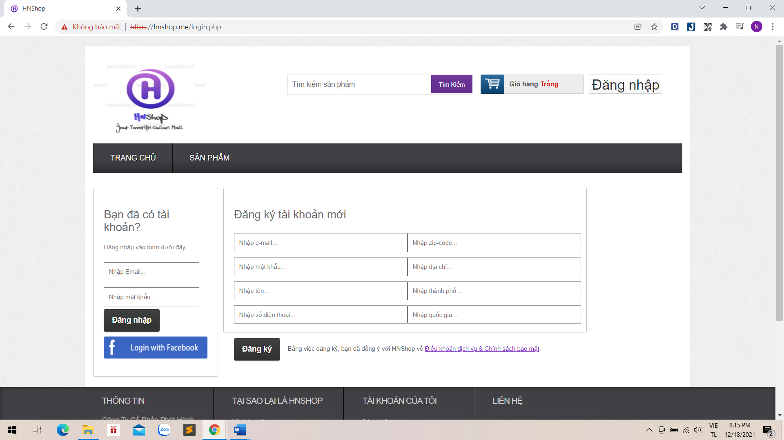

**Bước 4 : Tại trang đăng nhập, chọn chức năng “Login with facebook”**



**Bước 5 : Trang web sẽ chuyển hướng sang trang đăng nhập facebook, ta nhập tên và mật khẩu vào**

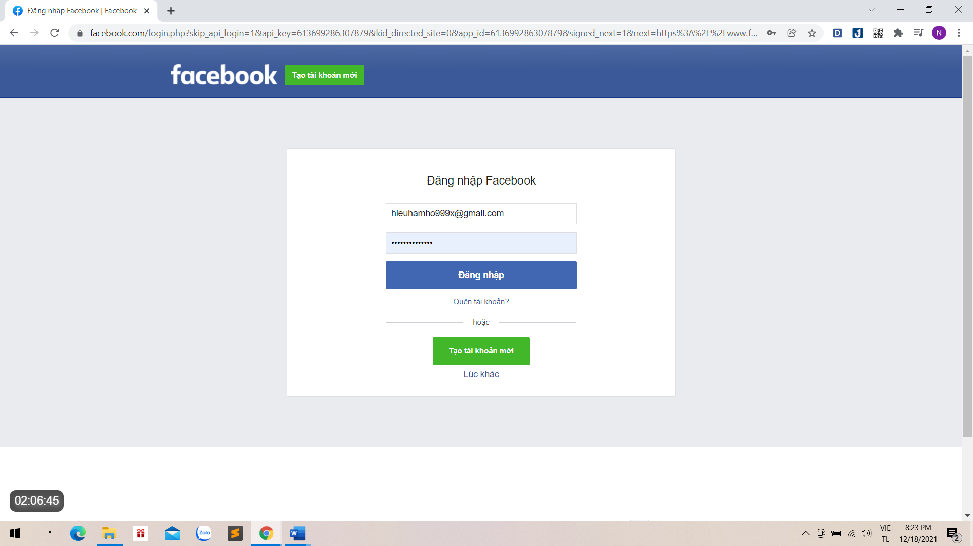

**Bước 6 : Sau khi nhập đúng tên và mật khẩu, trang web sẽ chuyển hướng sang** [***https://hnshop.me/***](https://hnshop.me/) ***,* ta chọn chức năng “Thông tin” để kiểm tra xem đã đúng tên tài khoản và email đã đăng ký facebook hay chưa**

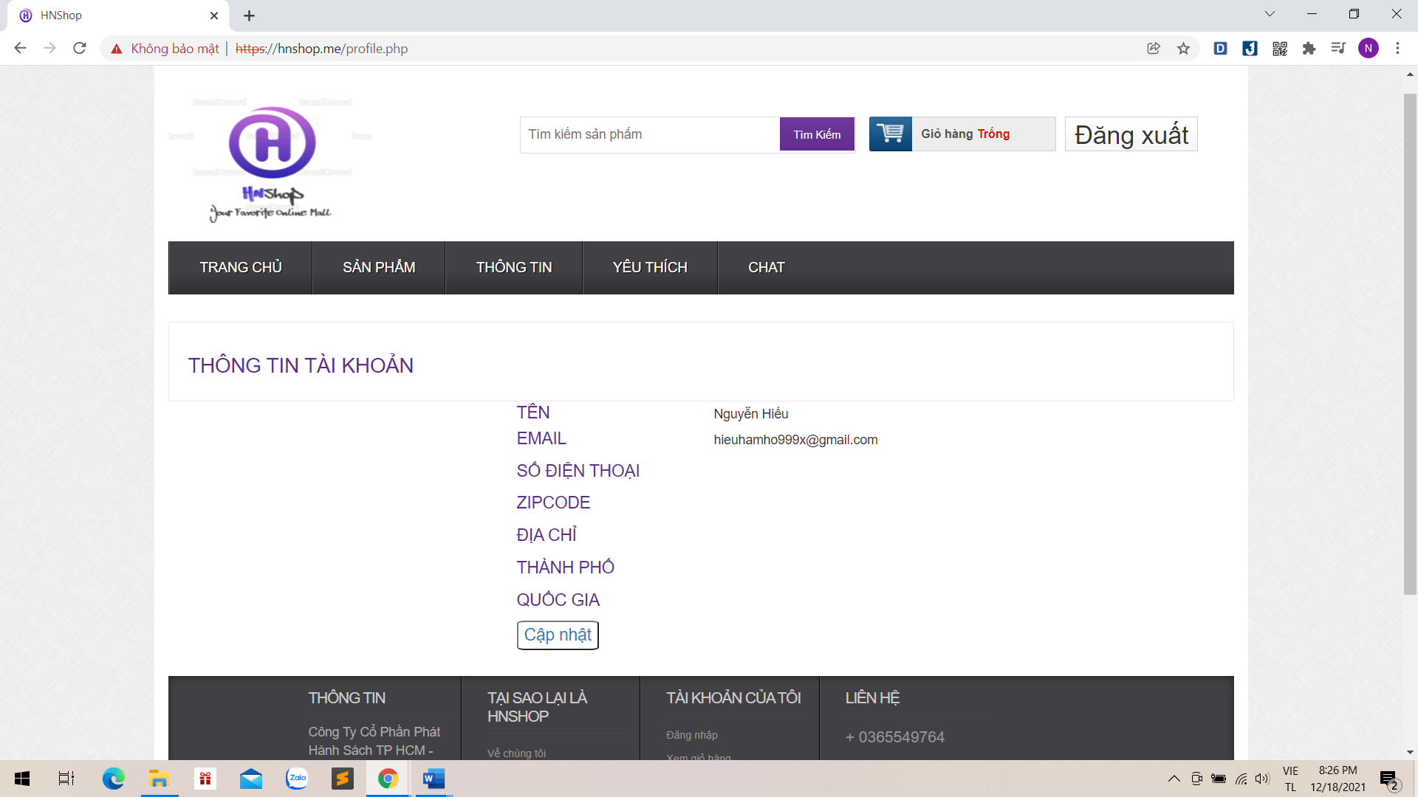

# **CHƯƠNG 2 : CÔNG NGHỆ QR CODE**

## **2.1. Tổng quan**

### **2.1.1. Giới thiệu**

QR Code (mã QR) là viết tắt của **Quick response code** (Tạm dịch: Mã phản hồi nhanh), hoặc có thể gọi là Mã vạch ma trận (Matrix-barcode) hay Mã vạch 2 chiều (2D). Đây là một dạng thông tin được mã hóa để hiển thị sao cho máy có thể đọc được.

QR Code xuất hiện lần đầu tiên vào năm 1994, được tạo ra bởi Denso Wave (công ty con của Toyota). QR Code bao gồm những chấm đen và ô vuông mẫu trên nền trắng, có thể chứa những thông tin như URL, thời gian, địa điểm của sự kiện, mô tả, giới thiệu một sản phẩm nào đó,...

QR Code cho phép quét và đọc mã nhanh hơn bằng các thiết bị như máy đọc mã vạch hoặc [điện thoại](https://www.thegioididong.com/dtdd) có camera với ứng dụng cho phép quét mã, vô cùng tiện lợi cho người dùng.

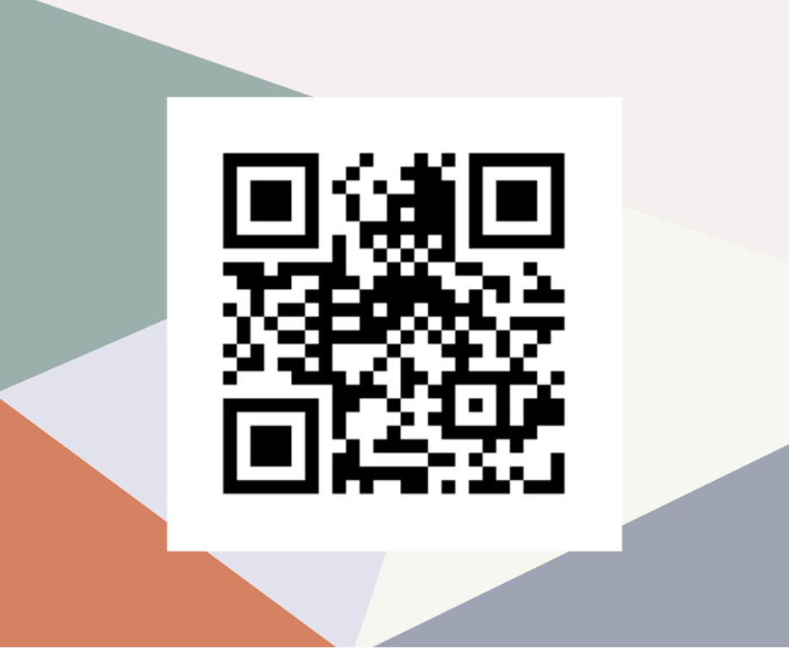

**2.1.2. Một số ứng dụng của mã QR**

- Kiểm kê hàng hóa, thông tin sản phẩm.

- Thông tin cá nhân: trên card visit.

- Lưu trữ URL: điện thoại chỉ việc đọc QR Code để lấy URL, sau đó tự động mở trình duyệt.

- Sử dụng tại các bến xe bus, xe lửa, tàu điện ngầm: người sử dụng khi quét mã QR Code của bến xe sẽ biết thông tin về các chuyến xe.

- Sử dụng tại các Viện bảo tàng: người sử dụng chỉ cần quét mã QR Code đặt cạnh vật trưng bày là biết được thông tin chi tiết và cập nhật về đồ vật đó.

- Sử dụng để mua hàng ở bất kỳ đâu: người sử dụng khi đi tàu điện ngầm, xe bus … nếu thấy thích mặt hàng đang quảng cáo trên đó có thể đặt mua ngay lập tức thông qua QR Code và Mobile Internet.

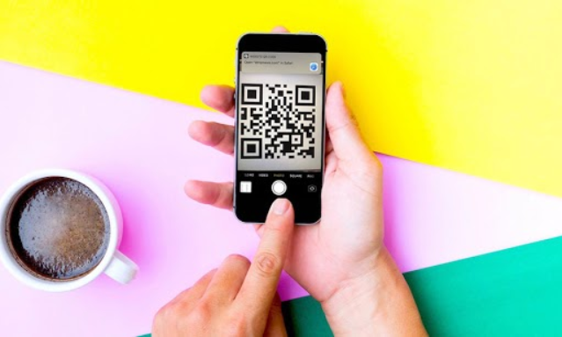

- Sử dụng tại siêu thị: để biết được thông tin, hướng dẫn nấu ăn cũng như hàm lượng dinh dưỡng của những thức ăn cần mua.

- Sử dụng tại các buổi hội thảo, thuyết trình, tổ chức sự kiện: người tham gia có thể sử dụng QR Code thay cho Business Card của mình.

- Sử dụng với các tờ báo, tạp chí giấy: người đọc có thể quét mã QR Code được in trong tờ báo, tạp chí giấy để truy cập phiên bản online/mobile của tờ báo, tạp chí này.

- Sử dụng tại các chương trình nhạc hội, live show, bar, club: để xác định xem tiết mục, ca sỹ, ban nhạc, bài nhạc đang chơi, tác giả bài nhạc.

- Sử dụng tại nhà hàng, khách sạn, coffee shop: để biết được công thức và cách chế biến món ăn, thức uống, thông tin khách sạn.

- Sử dụng với đồ vật cá nhân (xe, áo thun…) : cung cấp thông tin chi tiết về món hàng, xuất xứ, giá cả.

- Sử dụng trong truyền thông quảng cáo: dần thay thế các quảng cáo dưới hình thức in ấn và phát tờ bướm. QR Code sẽ đính kèm thông tin thương hiệu trên các ấn phẩm, bảng hiệu cửa hàng, các bảng quảng cáo, billboard.

- Sử dụng mã QR để tạo sự khác biệt trong chữ ký email thường dùng; trên những món quà, để tạo đặc biệt và bất ngờ cho người nhận, và làm cho người nhận thấy tò mò về nội dung của QR Code đính kèm.

## **2.2. Cơ chế hoạt động và hướng dẫn sử dụng công nghệ QR CODE**

### **2.2.1. Cơ chế hoạt động**

Khi vừa nhìn vào, nhiều người sẽ nghĩ QR code là một hình vẽ được sắp xếp phức tạp không thể đọc hiểu được, tuy nhiên, QR code được cấu trúc dựa trên những nguyên tắc cơ bản được định sẵn.

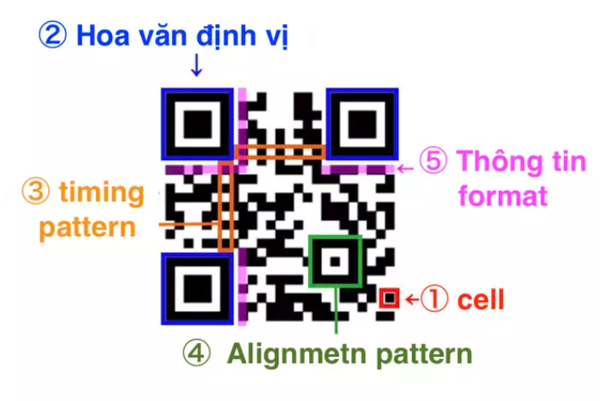

**① Cell (ngôn ngữ)**

Trước hết, trong QR code có chứa nhiều ô hoa văn đen trắng, thực tế, các ô đen trắng này chứa các đoạn mã nhị phân. Các ô (cell) trắng đen này lần lượt mang giá trị 0 và 1, tập hợp các cell chính là các thông tin được lưu trữ vào QR code.

**② Hoa văn định vị**

Ở bốn góc của QR code bố trí các ô vuông gọi là hoa văn định vị. Nhờ vào hoa văn định vị này, camerra có thể xác định được phạm vi QR code cũng như đọc được thông tin ngay cả trong trường hợp QR code bị biến dạng, nhờ đó ta có thể quét được QR code một cách nhanh chóng ở bất kỳ góc độ nào.

Thêm vào đó, hoa văn hình vuông được sử dụng dể xác định phạm vi QR code ngăn cách với các ký tự, hình vẽ xung quanh nó. Đội phát triển QR code đã phải khảo sát hơn 5000 trang tờ rơi, bao bì, poster, v.v. và thấy rằng hoa văn này là loại hoa văn có tỉ lệ sử dụng thấp nhất. Cả sự sắp xếp hoa văn cùng với tỉ lệ kích thước cũng là kết quả của việc thống kế nhằm đảm bảo phạm vi code được xác định đúng.

**③ Timing pattern**

Các ô vuông đen trắng được đặt xen kẽ nhau nhằm giúp cho việc xác định toạ độ của QR code.

**④ Alignment pattern**

Ở vùng phía dưới bên phải của QR code có một hình vuông chứa hình vuông nhỏ khác bên trong, hoa văn này có tác dụng quan trọng, giúp cho việc điều chỉnh lại những chênh lệch phát sinh do camera bị lệch trong quá trình quét.

**⑤ Thông tin format (chức năng sửa chữa lỗi)**

Xung quanh hoa văn định vị là phần chứa thông tin format, quyết dịnh mức độ sửa chữa lỗi của QR code.

Ngoại trừ các phần ② - ⑤, các vùng khác của QR code là những vùng ta có thể thiết kế.

Bên cạnh đó, để giúp cho việc giữ cân bằng giữa các ô đen và trắng trên QR code, chức năng Mask được thiết lập. Nhờ vào đó, chúng ta không bao giờ thấy QR code chứa toàn các ô đen. Dựa trên 8 loại nguyên tắc, các thông tin lưu trong QR code được đảm bảo vẫn giữ toàn vẹn nhưng màu sắc của các ô đen trắng có thể đảo ngược để đảm bảo sự cân bằng.

**Vậy nên cách thức hoạt động của mã QR là :**

Máy quét mã QR sẽ dựa vào hình dáng, nhận diện 3 ô vuông trong mã từ đó định hình được hình dáng và vị ví nội dung có thể quét.

Tiếp đến nó sẽ bắt đầu phân tích. Lúc đầu máy quét sẽ biến hình ảnh thành những ô vuông nhỏ khác nhau. Mỗi ô vuông riêng lẻ này đều chưa một vùng dữ liệu riêng dựa trên việc nó trắng hay đen. Và sau đó nó sẽ ghép những mảnh hình vuông nhỏ đó lại và tạo thành một vùng dữ liệu lớn hơn.

### **2.2.2. Hướng dẫn sử dụng**

**Bước 1 : Truy cập vào trang web HNShop qua đường link** [***https://hnshop.me/***](https://hnshop.me/)



**Bước 2 : Chọn bất kì 1 sản phẩm trên trang chủ**

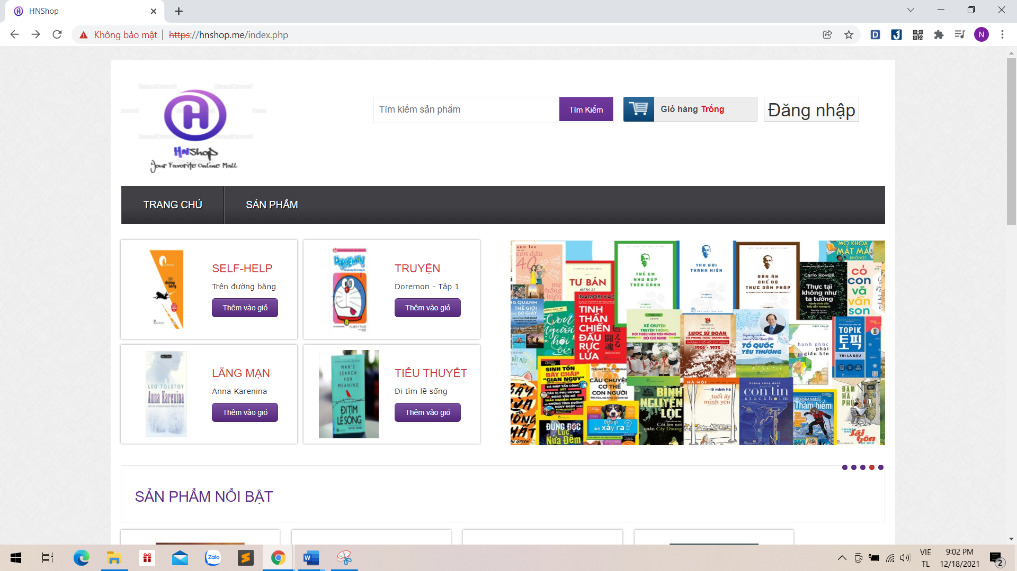

**Bước 3 : Tại trang của sản phẩm vừa chọn sẽ có 1 mã QR riêng để chứa đường link của sản phẩm đó**

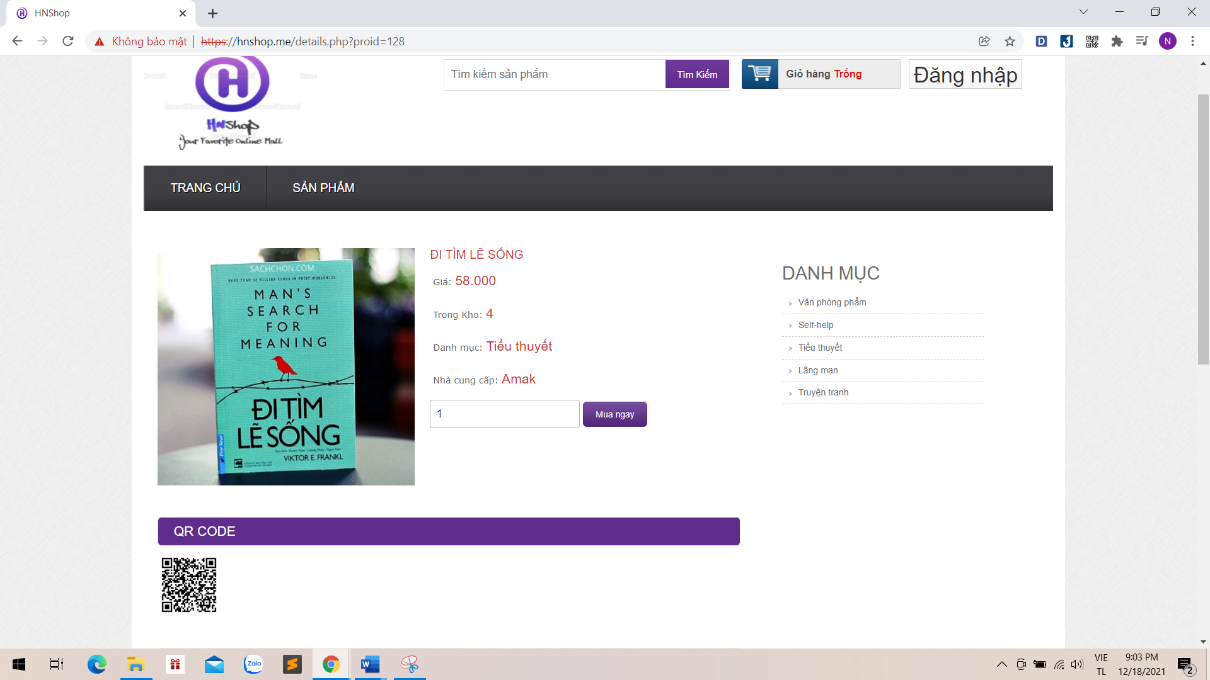

**Bước 4 : Dùng điện thoại để quét mã QR này hoặc ứng dụng bất kì trên chrome để đọc mã QR trên. Ở đây ta dùng tiện ích QR Code(Generator and Reader) để quét QR. Click chuột phải vào mã QR, trỏ đến QRCODE Generator and Reader, chọn Scan QR Code**

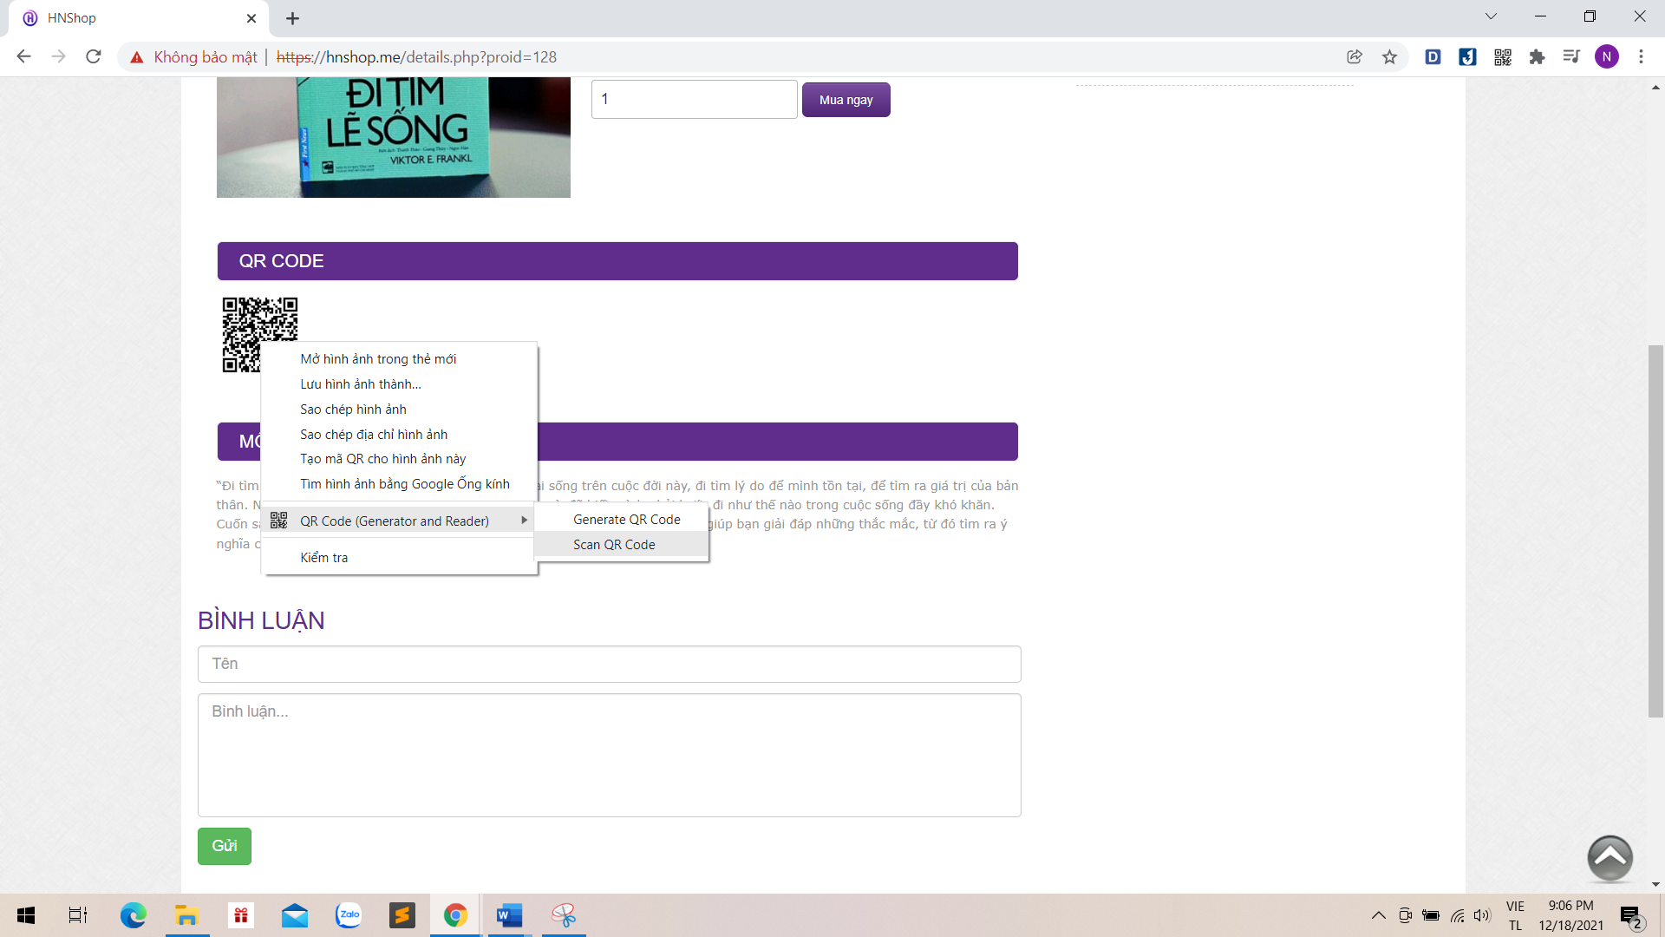

**Bước 5 : Nội dung của QR code được hiển thị**

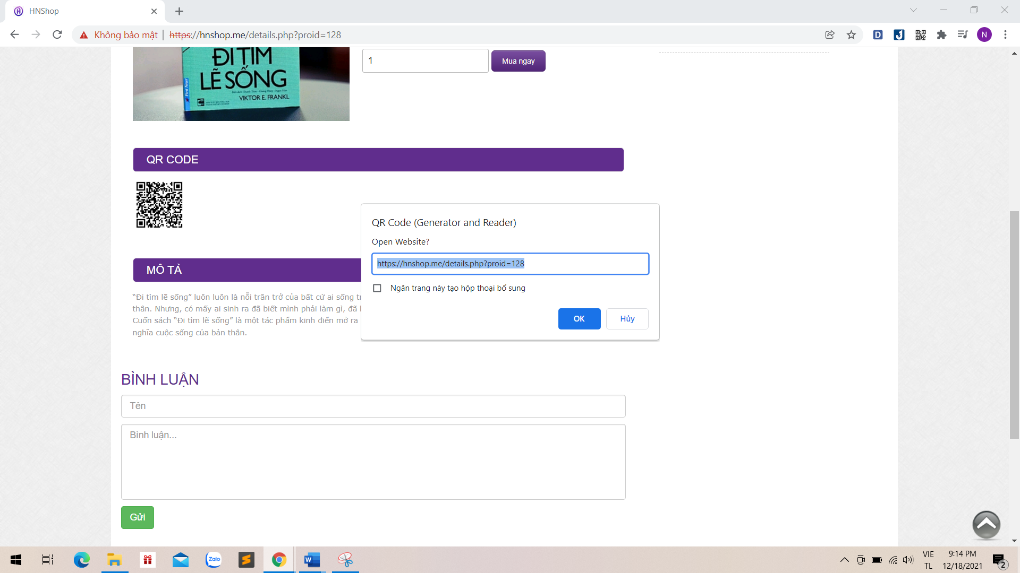

**Bước 6 : Sau khi ta nhấn OK, trình duyệt sẽ hướng ta đến trang sản phẩm đúng với nội dung mã QR mà ta vừa quét**

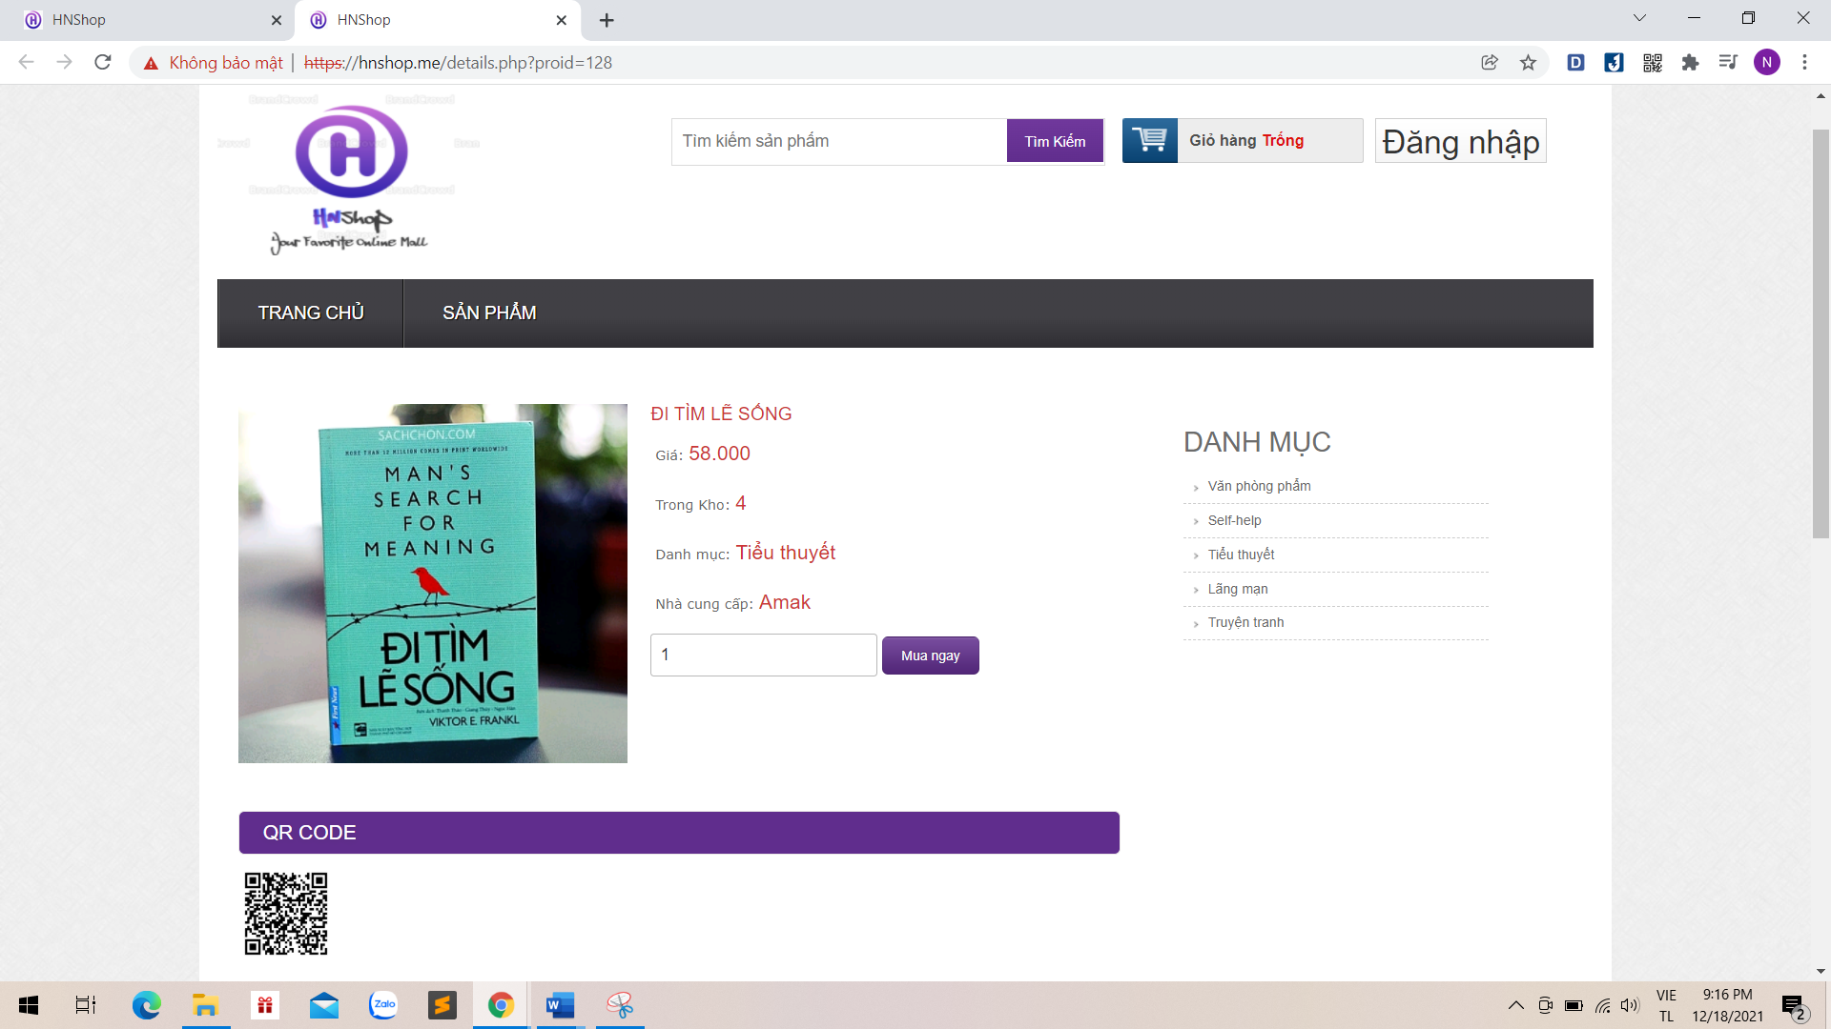

# **CHƯƠNG 3 : CÔNG NGHỆ CHAT ONLINE**

## **3.1. Tổng quan**

### **3.1.1. Giới thiệu**

Chat online – trò chuyện trực tuyến ngày càng trở nên quan trọng đối với các trang web thương mại điện tử. Lợi ích của công cụ chat online bao gồm việc cải thiện trải nghiệm mua hàng cho người dùng, giúp thúc đẩy doanh số bán hàng và là nền tảng tốt nhất cho dịch vụ khách hàng trực tuyến.

Chat online được sử dụng nhiều nhất trong lĩnh vực dịch vụ khách hàng, mặc dù nó không phải là mục đích duy nhất của nó. Khi thiết kế web bán hàng bạn rất cần công cụ này để cung cấp câu trả lời nhanh nhất cho các thắc mắc và nghi ngờ của khách truy cập và khách hàng.

Thời gian phản hồi trung bình cho một email trả lời là 12 giờ, trong khi các trang và hồ sơ doanh nghiệp trên mạng xã hội mất khoảng 10 giờ để trả lời khách hàng. Trò chuyện trực tuyến làm giảm thời gian trả lời chỉ trong vài phút, đặc biệt là xem xét khả năng có các câu trả lời soạn sẵn và được lập trình trước, điều mà hiện nay chỉ có trên mạng xã hội.

### **3.1.2. Một số lợi ích của công cụ chat online**

**- Trò chuyện giúp tăng thu hút khách hàng**

Khách truy cập có thể tiếp cận trang web của bạn bằng nhiều cách: tìm kiếm trên Google, nhấp vào quảng cáo trên mạng xã hội của bạn hoặc giới thiệu bạn bè,…. Khi truy cập vào trang của bạn, khách truy cập mẫu web bán hàng có thể không biết phải nhấp vào đâu để mua, cách tìm kiếm sản phẩm mong muốn hoặc cách nhập dữ liệu để thanh toán. Tại đây, dịch vụ trò chuyện trực tuyến trở nên hữu ích: nhân viên chăm sóc khách hàng của bạn sẽ hướng dẫn từng bước cho khách hàng, tăng cơ hội hoàn thành mua hàng của họ.

**- Chủ động mời khách tương tác**

Thay vì đợi khách truy cập bắt đầu cuộc trò chuyện trên trang web, bạn có thể thiết lập thông báo tự động để khách hàng có thể bắt đầu cuộc trò chuyện. Trong số các tính năng của công cụ chat, bạn có thể thiết lập nó để nói chuyện với khách truy cập tùy thuộc vào trang mà họ truy cập hoặc thời gian họ đã ở trên trang chủ của bạn.

**- Bán thêm**

Bán thêm (up selling) là một trong những chiến thuật bán hàng tốt nhất có thể được sử dụng khi làm website bán hàng. Nếu khách đang tìm kiếm một mặt hàng cụ thể – chẳng hạn như điện thoại thông minh thế hệ trước – bạn có thể sử dụng tính năng trò chuyện để thử và thuyết phục khách hàng mua phiên bản mới nhất, cho thấy những ưu điểm của kiểu máy mới nhất so với kiểu cũ hơn, do đó làm tăng giá trị bán hàng;

**- Bán chéo**

Cross selling – bán chéo là một kỹ thuật bán hàng rất được khuyến khích tích hợp khi thiết kế web bán hàng. Nó cũng tìm cách tăng giá trị bán hàng, nhưng thông qua các mặt hàng bổ sung. Xem xét cùng một ví dụ về điện thoại thông minh, nhân viên phục vụ của bạn có thể cung cấp các phụ kiện như vỏ và tai nghe để khách hàng mua cùng với điện thoại di động.

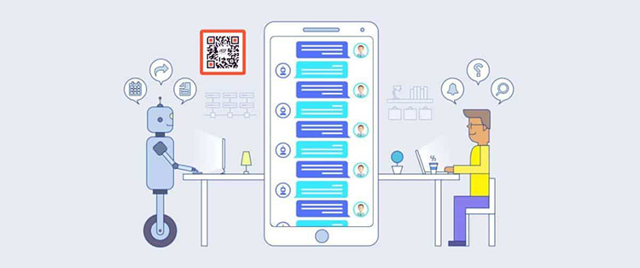

**- Chào mời khách hàng**

Một trong những tính năng quan trọng của chat box là biểu mẫu trước cuộc trò chuyện. Nó có thể được hiển thị cho khách truy cập trong khi chờ cuộc gọi và bạn có thể sử dụng nó để đưa thông tin cần thiết để tích hợp nó với cơ sở dữ liệu khách hàng của bạn, chẳng hạn như tên, điện thoại và địa chỉ email của họ. Với điều này, bạn có thể sử dụng trò chuyện trực tuyến để nắm bắt những khách hàng tiềm năng này và cố gắng chốt doanh số thông qua chính việc chat trực tiếp với khách hàng

## **3.2. Cơ chế hoạt động và hướng dẫn sử dụng công nghệ CHAT ONLINE**

### **3.2.1. Cơ chế hoạt động**

**Sử dụng HTTP long-polling**

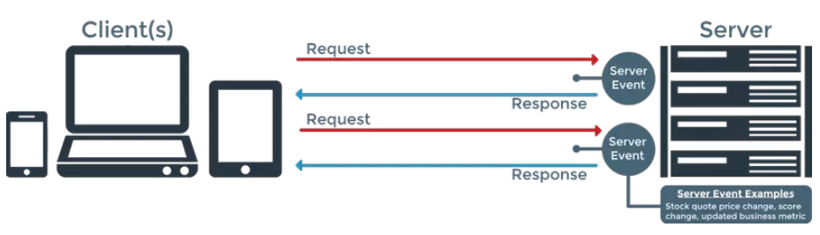

Client gửi 1 request và server sẽ giữ lại request đó và sẽ hồi đáp nó khi có một sự kiện tương ứng diễn ra ( nhưng sẽ có 1 trường hợp là request từ client đã đến timeout nhưng vẫn chưa có sự kiện mong đợi nào, khi đó, server sẽ buộc phải trả về 1 response nhưng có thể là không kèm theo bất kỳ dữ liệu có ích nào.)

* Client gửi 1 yêu cầu.
* Server tiếp nhận yêu cầu và xửa lý yêu cầu trên dữ liệu mong đợi liên tục trong 1 khoản thời gian nhất định.
* Khi có sự kiện diễn ra (ví dụ: thay đổi trên dữ liệu mong đợi) server sẽ hồi đáp lại client thông qua phương thức http truyền thống.
* Client sau khi nhận được response tử server, sẽ xử lý và bắt đầu tiếp tục lắng nghe server bằng việc bắt đầu lại bước 1 với 1 http request.

**Ưu điểm:**

* Đơn giản, dễ hiểu, dễ tiếp cận.
* Làm việc với mọi trình duyệt.
* Không yêu cầu đặc biết phía server.
* Giảm thiểu tiêu thụ tài nguyên.

**Nhược điểm:** Bạn sẽ không biết khi nào mà các sự kiện ở phía máy chủ được gửi tới máy khách vì nó đòi hỏi phải có một hành động từ phía máy khách để yêu cầu chúng.

### **3.2.2. Hướng dẫn sử dụng**

**Bước 1 : Truy cập vào trang web HNShop qua đường link** [***https://hnshop.me/***](https://hnshop.me/)

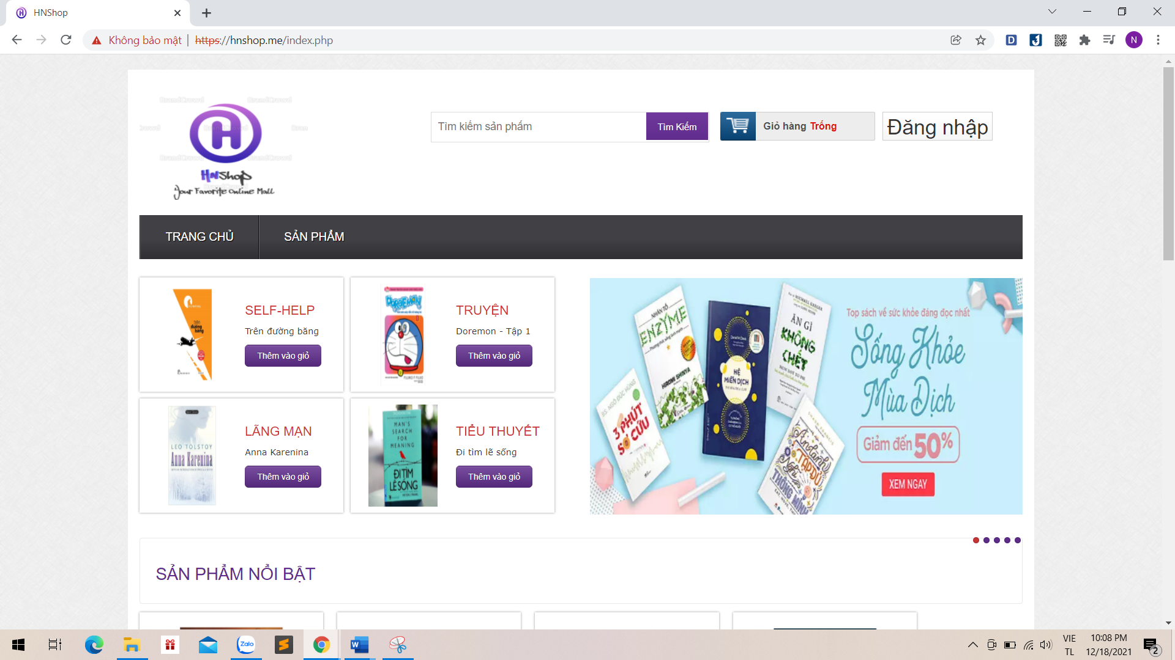

**Bước 2 : Chọn chức năng “Đăng nhập” ở phía góc phải trên cùng của trang web**



**Bước 3 : Trang web sẽ chuyển hướng sang trang đăng nhập, ta nhập tên và mật khẩu vào**

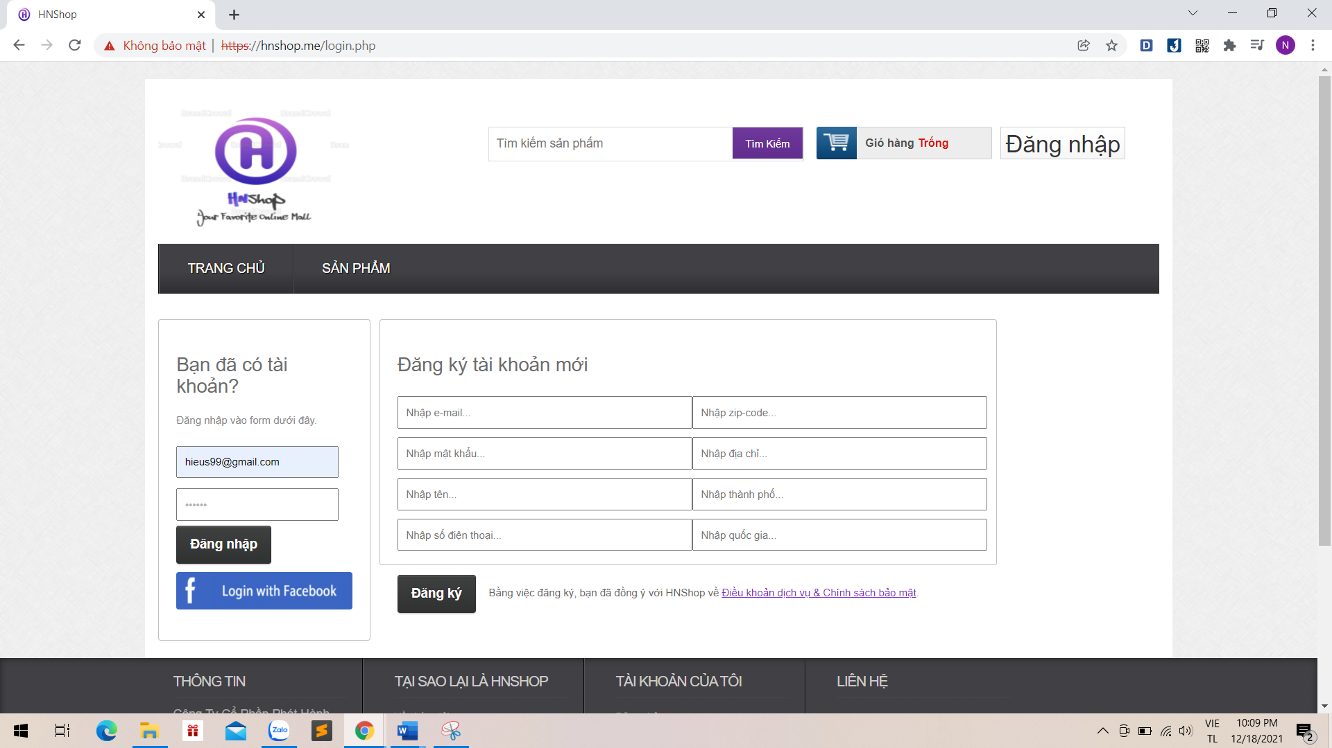

**Bước 4 : Sau khi đăng nhập thành công, chọn chức năng “Chat” trên thanh menu để chat cùng admin**

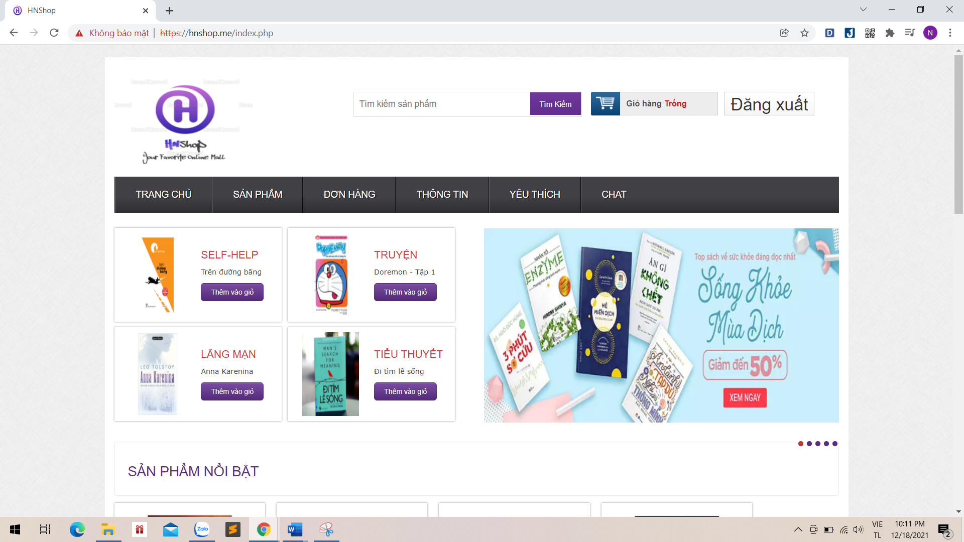

**Bước 5 : Cửa sổ chat hiện ra, ta nhập vào nội dung bất kì để chat cùng admin**

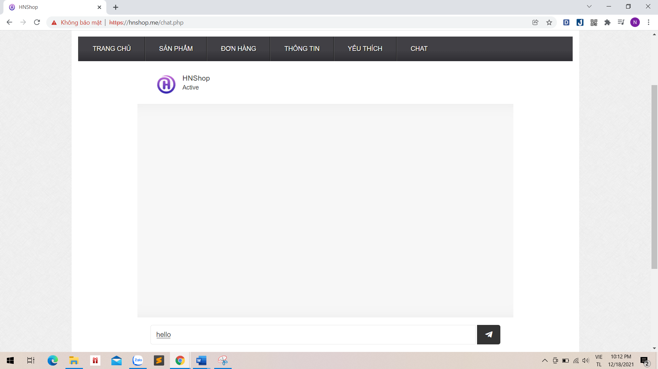

**Bước 6 : Sau khi nhập nội dung chat và nhấn enter, nội dung ta vừa chat sẽ hiển thị trên màn hình, sau đó admin sẽ xem nội dung tin nhắn và phản hồi lại**

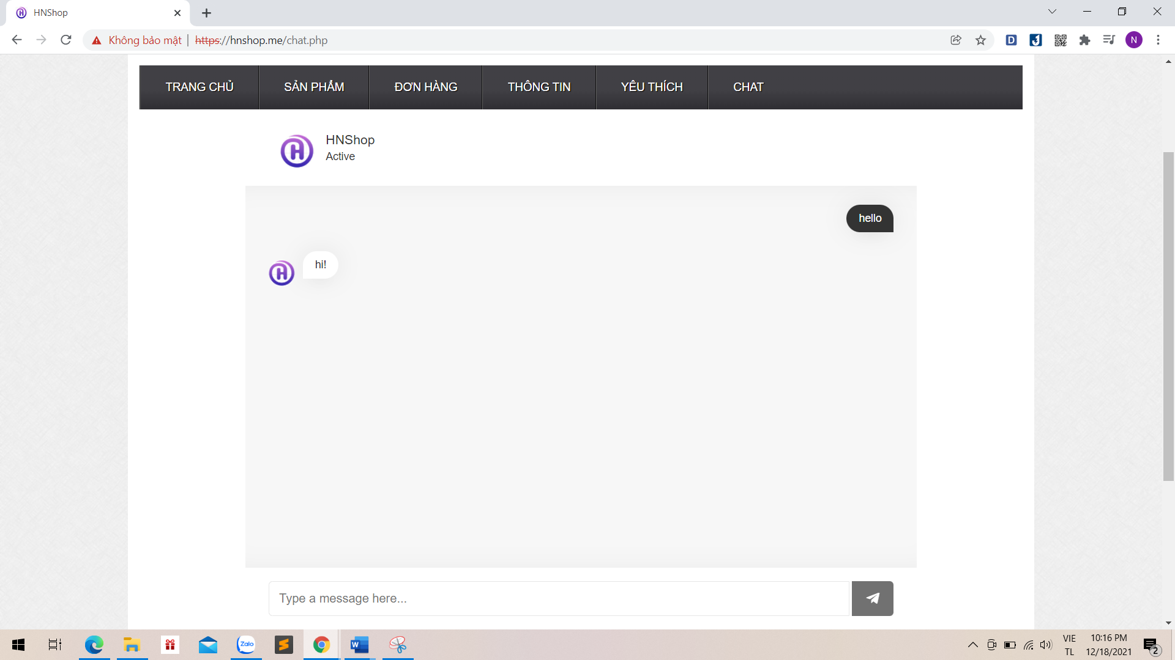

# **CHƯƠNG 4 : CÔNG NGHỆ THANH TOÁN ONLINE VỚI VNPAY**

## **4.1. Tổng quan**

### **4.1.1. Giới thiệu**

**Cổng thanh toán trực tuyến** là hệ thống kết nối giữa ngân hàng, người mua và người bán với mục tiêu cuối cùng là người bán có thể nhận được tiền ngay khi giao dịch trực tuyến hoàn tất.

Thanh toán trực tuyến là dịch vụ trung gian giúp khách hàng thanh toán hàng hóa hay dịch vụ trên các website bán hàng cho phép thanh toán trực tuyến và có kết nối với các cổng thanh toán thương mại điện tử.

Muốn thanh toán trực tuyến, người sử dụng phải có tài khoản trên một dịch vụ trung gian nào đó và liên kết tài khoản đó với tài khoản ngân hàng của mình như Paypal, Onepay hay LibertyReserve, ect.

### **4.1.2. Một số hình thức thanh toán**

**Thanh toán qua thẻ**

Đây được coi là hình thức thanh toán thương mại đặc trưng nhất và nó chiếm khoảng 90% các giao dịch thanh toán thương mại điện tử. Thanh toán qua thẻ gồm có hai loại: thẻ tín dụng hoặc thẻ ghi nợ quốc tế (Visa, Master, Master Express, etc) và thẻ ghi nợ nội địa.

**Thanh toán bằng ví điện tử**

Để có thể thực hiện thanh toán trực tuyến ,khách hàng phải sở hữu ví điện tử như Mobivi, Payoo, VnMart,etc từ đó khách hàng mới có thể thanh toán trực tuyến trên những website chấp nhận những loại ví điện tử này.

**Trả tiền mặt khi mua hàng online**

Đây là hình thức được người tiêu dùng khá ưa chuộng và tin tưởng khi sử dụng hình thức này. Hầu hết các trang thương mại điện tử như Tiki, Lazada, etc đều sử dụng hình thức thanh toán khi nhận hàng (ship COD). Với hình thức này, cho phép người sử dụng thanh toán khi nhận hàng hóa mình đặt online.

**Thanh toán bằng SmartPhone (Điện thoại di động thông minh)**

Đây là hình thức thanh toán khá phổ biến tại nhiều nước và có tiềm năng phát triển tại Việt Nam trong thời gian tới. Với hình thức này, khách hàng có thể thanh toán trực tuyến thông qua điện thoại thông minh với dịch vụ mobile banking. Đây là hình thức được xây dựng trên mô hình liên kết giữa ngân hàng, cung cấp viễn thông, hệ thống tiêu dùng và người tiêu dùng.

**Thanh toán qua các cổng thanh toán điện tử**

Đây là hệ thống phần mềm trung gian kết nối giữa người bán, người mua với ngân hàng để hỗ trợ và thực hiện dịch vụ thu và chi cho khách hàng có tài khoản tín dụng ở ngân hàng. Một số công thanh toán khá phổ biến tại Việt Nam được biết đến như: Smartlink & banknetvn, và OnePay.

## **4.2. Cơ chế hoạt động và hướng dẫn sử dụng**

### **4.2.1. Cơ chế hoạt động**

Với một chiếc thẻ thanh toán và một máy tính, thiết bị di động thông minh kết nối Internet, người tiêu dùng có thể hoàn tất việc mua sắm hàng hóa, dịch vụ qua website. Dưới đây là các bước cơ bản để mua hàng và thanh toán trực tuyến:

* Bước 1: Truy cập website của nhà cung cấp và lựa chọn hàng hóa/dịch vụ
* Bước 2: Sau khi lựa chọn xong, bạn sẽ thực hiện đặt hàng bằng cách điền các thông tin chi tiết theo yêu cầu của nhà cung cấp, bao gồm: Thông tin cá nhân, cách thức và thời gian giao hàng, phương thức thanh toán.
* Bước 3: Hệ thống website sẽ hiển thị hóa đơn mua hàng để bạn kiểm tra thông tin trên hóa đơn. Bạn xác nhận nếu chính xác để chuyển sang bước thanh toán.
* Bước 4: Nếu website chấp nhận thanh toán trực tuyến, bạn có thể hoàn tất việc thanh toán ngay trên website với điều kiện bạn phải sở hữu các loại thẻ mà nhà cung cấp chấp nhận. Hiện nay, các website thương mại điện tử đều chấp nhận các loại thẻ tín dụng và ghi nợ mang thương hiệu Visa hay MasterCard. Bạn cần điền thông tin thẻ như: Số thẻ, ngày hết hạn, CVV hay thông tin khác tùy theo yêu cầu của ngân hàng phát hành. Lưu ý: Giao dịch chỉ thành công khi thẻ thanh toán đã được đăng ký chức năng thanh toán trực tuyến, thông tin thẻ chính xác và còn khả năng chi trả.
* Bước 5: Hệ thống website sẽ gửi email xác nhận đơn hàng vào hòm thư của bạn và liên hệ để tiến hành giao hàng.

Nhìn chung, đặc điểm của thanh toán điện tử là có tính độc lập, di động, bảo mật, thao tác dễ sử dụng, giao dịch nhanh gọn, thuận lợi đối soát khi cần. Theo ông Phạm Tiến Dũng – Vụ trưởng Vụ Thanh toán, Ngân hàng Nhà nước chia sẻ trên báo Vnexpress: “*Tỷ lệ thanh toán điện tử và di động không ngừng tăng, nhưng thực tế tiền mặt vẫn được sử dụng chủ yếu trong các giao dịch nhỏ lẻ. Chính phủ rất muốn đẩy mạnh thanh toán không tiền mặt bởi sẽ thu hẹp được hoạt động kinh tế ngầm, mở rộng khả năng tiếp cận và sử dụng các dịch vụ tài chính – ngân hàng tới người dân. Người tiêu dùng nhờ đó sẽ hưởng các tiện ích như tiết kiệm thời gian, chi phí, an toàn. Đơn vị bán hàng hoặc cung cấp dịch vụ cũng giảm thiểu rủi ro cho việc bảo quản, luân chuyển và xử lý tiền mặt”.*

Trên đây chỉ là một số hình thức thanh toán điện tử phổ biến nhất hiện nay, ngoài ra còn có một số hình thức khác cũng được ứng dụng. Công nghệ ngày càng phát triển thì thanh toán điện tử lại càng được người tiêu dùng coi trọng và đóng vai trò lớn trong hoạt động giao dịch trong nước và quốc tế. Chắc chắn trong thời gian tới, hình thức thanh toán này sẽ bùng nổ hơn nữa và đem lại những giá trị tích cực cho cuộc sống.

### **4.2.2. Hướng dẫn sử dụng**

**Bước 1 : Truy cập vào trang web HNShop qua đường link** [***https://hnshop.me/***](https://hnshop.me/)



**Bước 2 : Chọn chức năng “Đăng nhập” ở phía góc phải trên cùng của trang web**



**Bước 3 : Trang web sẽ chuyển hướng sang trang đăng nhập, ta nhập tên và mật khẩu vào**



**Bước 4 : Chọn 1 sản phẩm bất kì trên trang chủ**



**Bước 5 : Trang web sẽ hiển thị thông tin sản phẩm vừa chọn, ta nhấn “Mua ngay”**

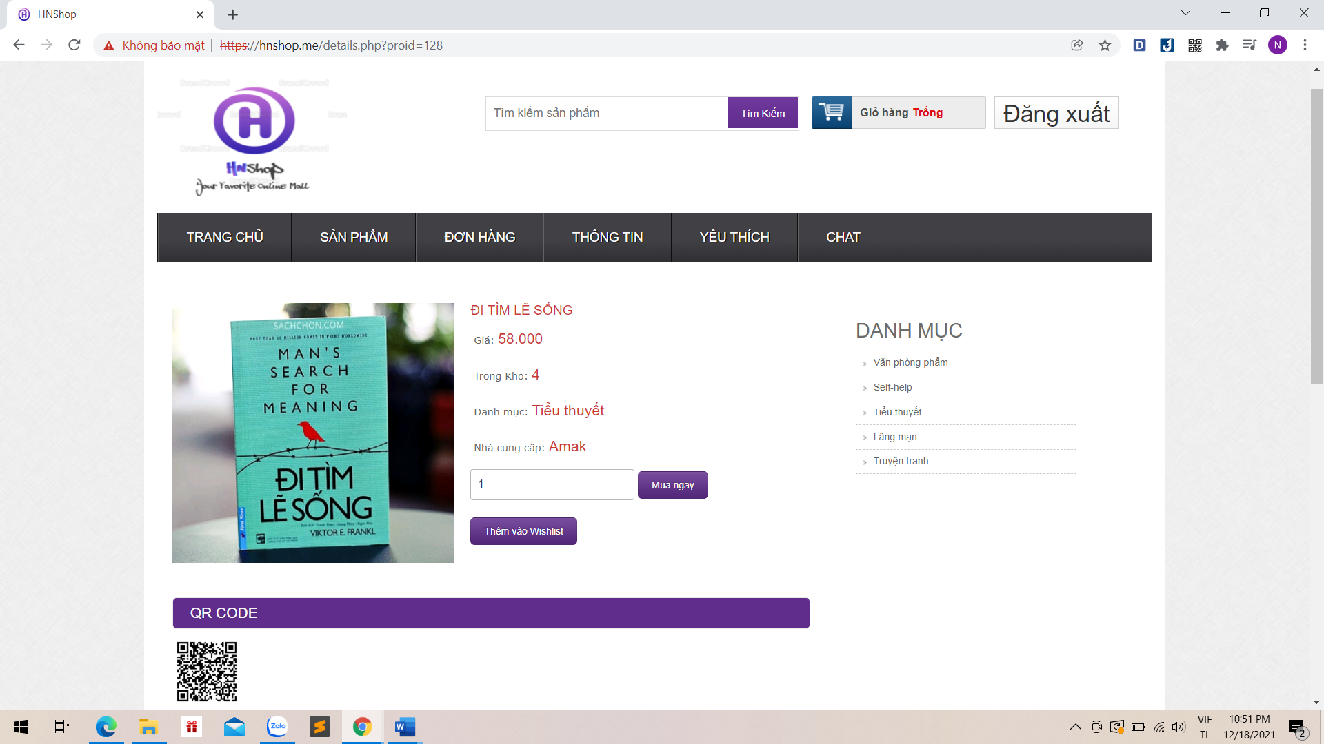

**Bước 6 : Chọn checkout**

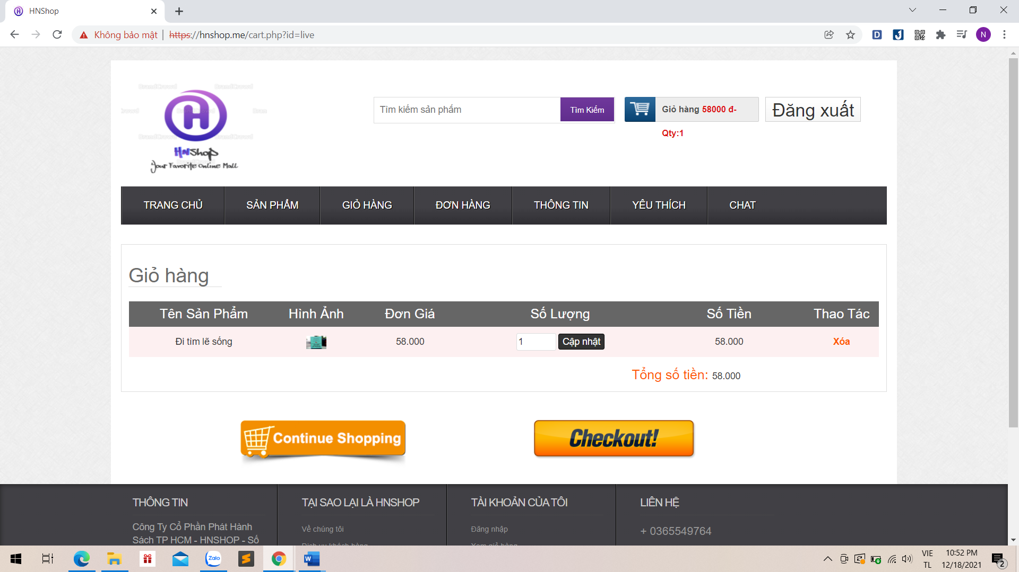

**Bước 7 : Chọn hình thức thanh toán “VNPAY”**

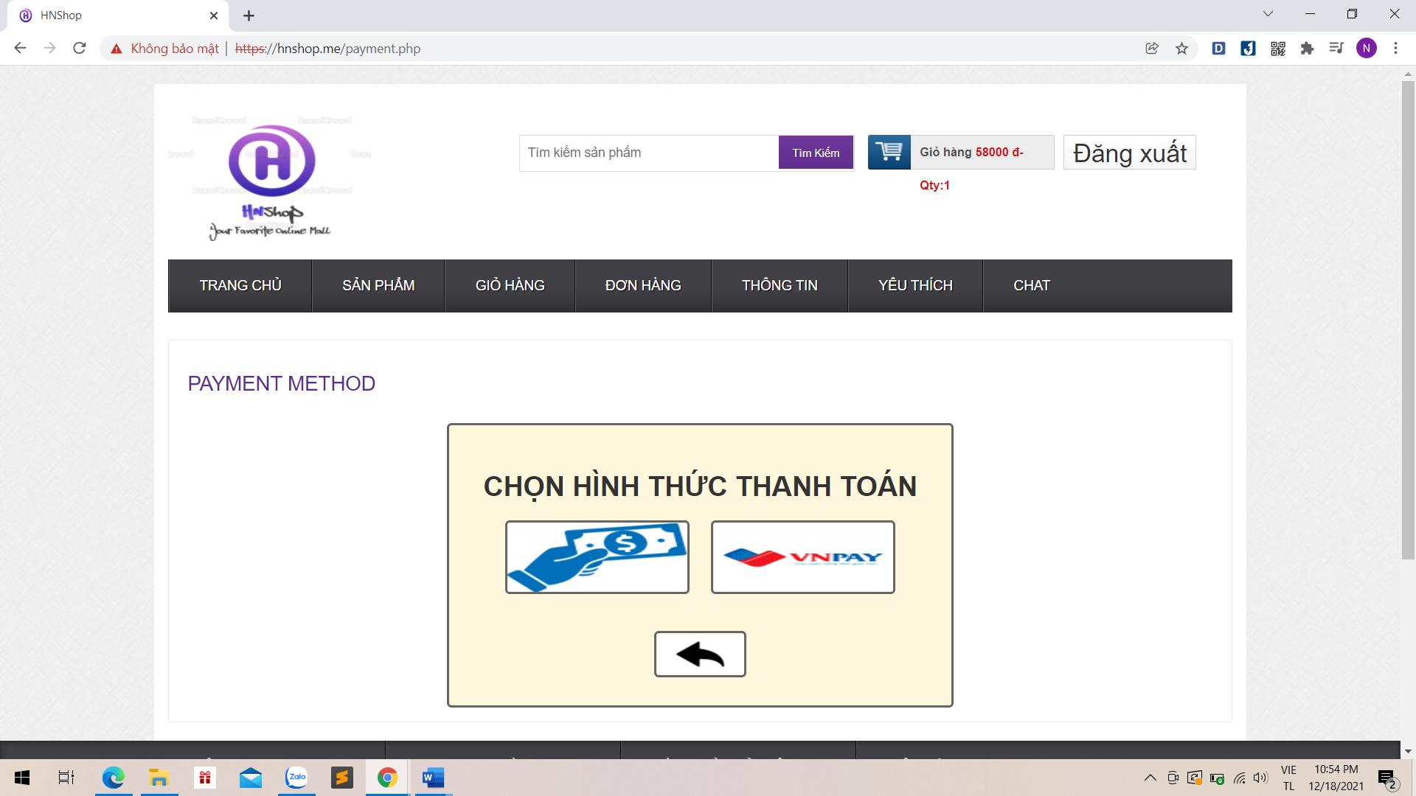

**Bước 8 : Nhập đầy đủ thông tin cá nhân và nhấn “Thanh toán”**

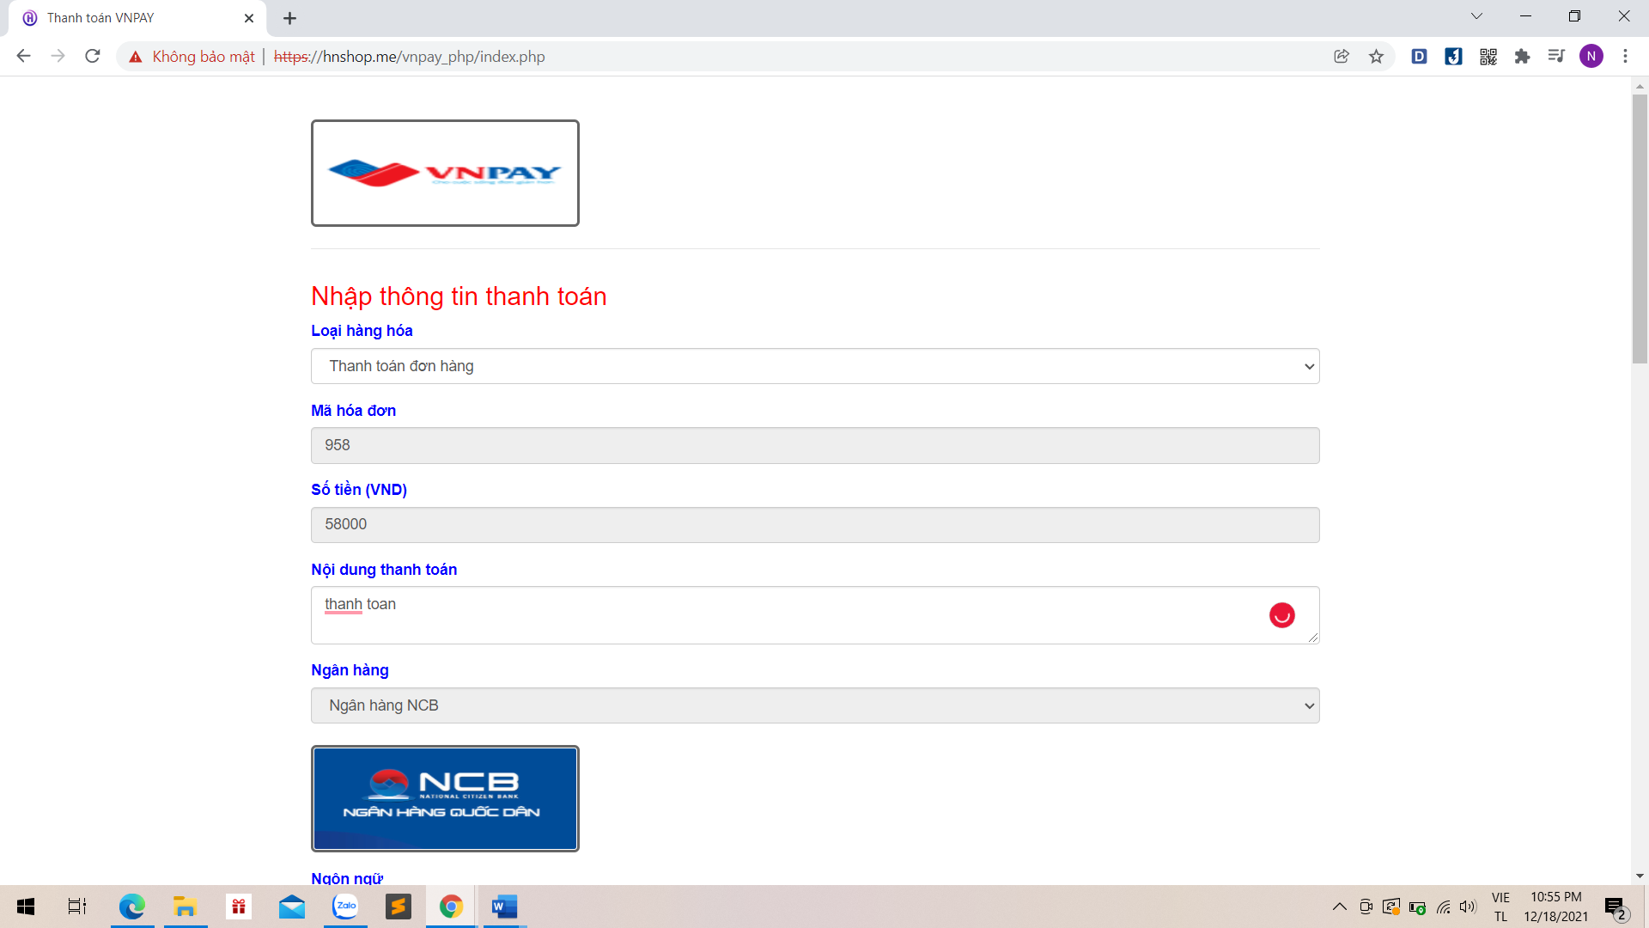

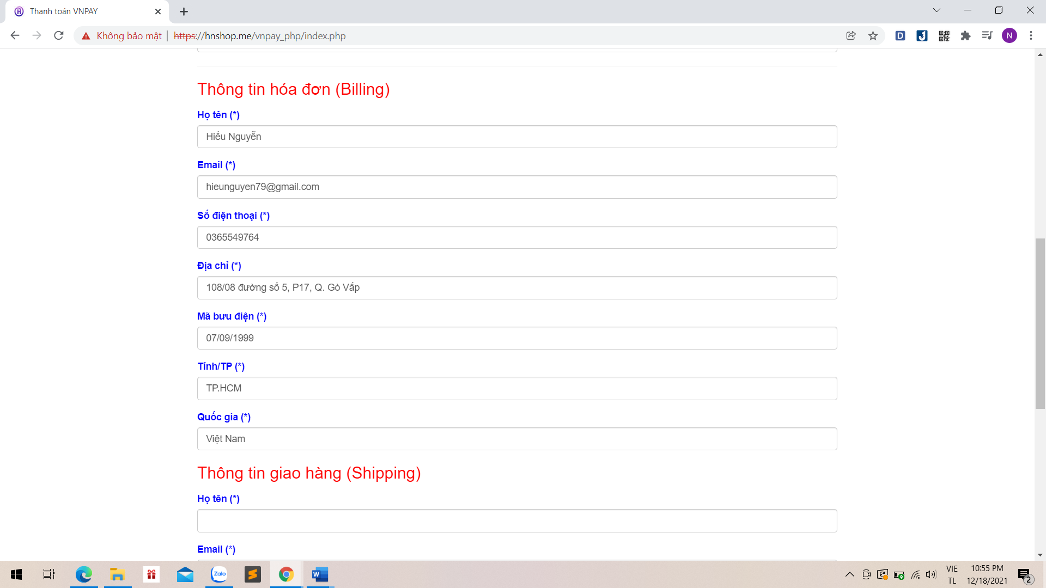

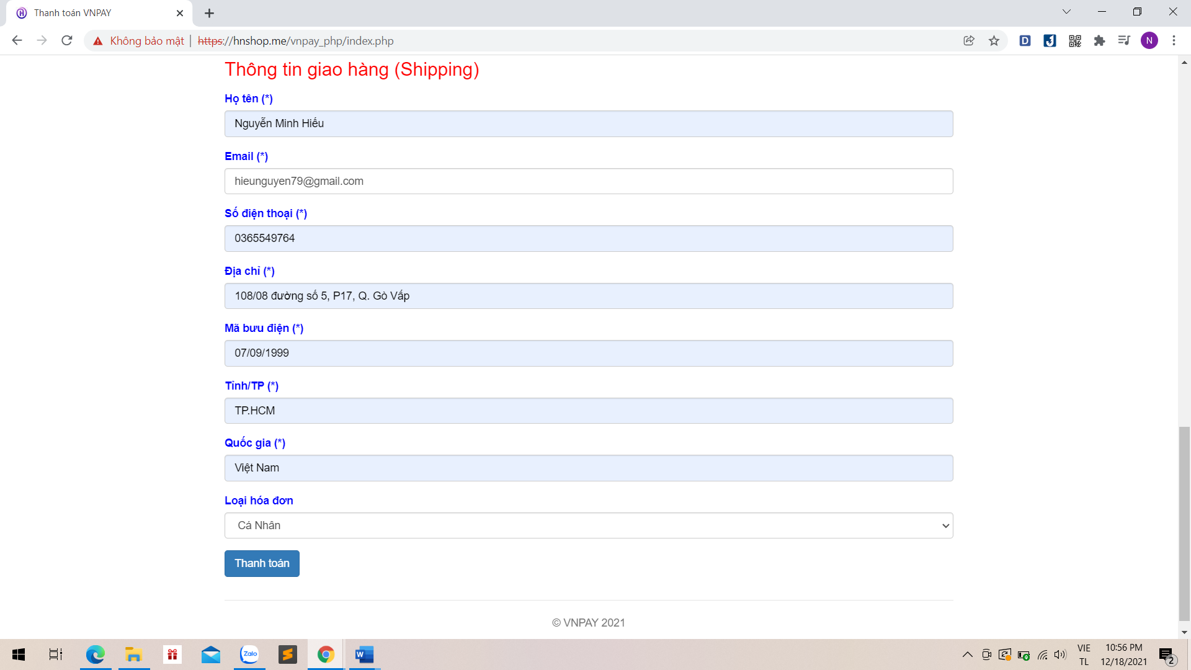

**Bước 9 : Trang web sẽ chuyển hướng sang trang thanh toán VNPAY để yêu cầu nhập thông tin tài khoản ngân hàng, sau khi nhập xong ta nhấn “Xác thực”**

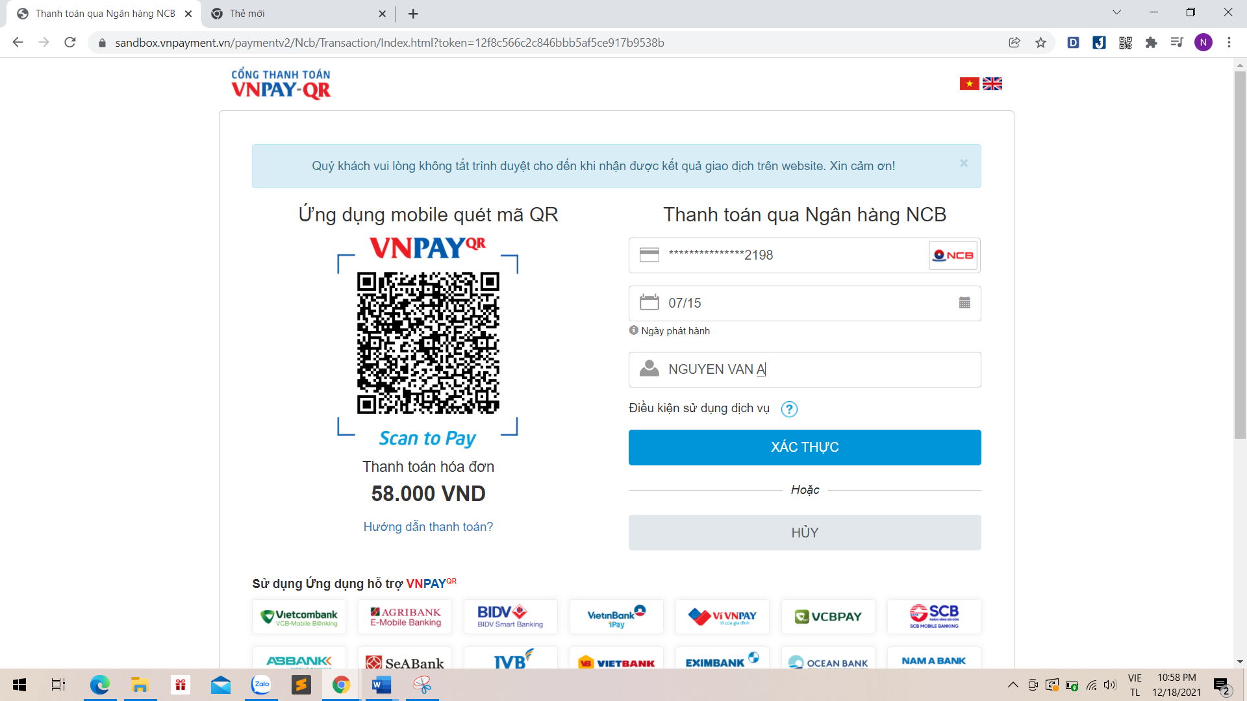

**Bước 10 : Hệ thống sẽ yêu cầu nhập mã OTP**

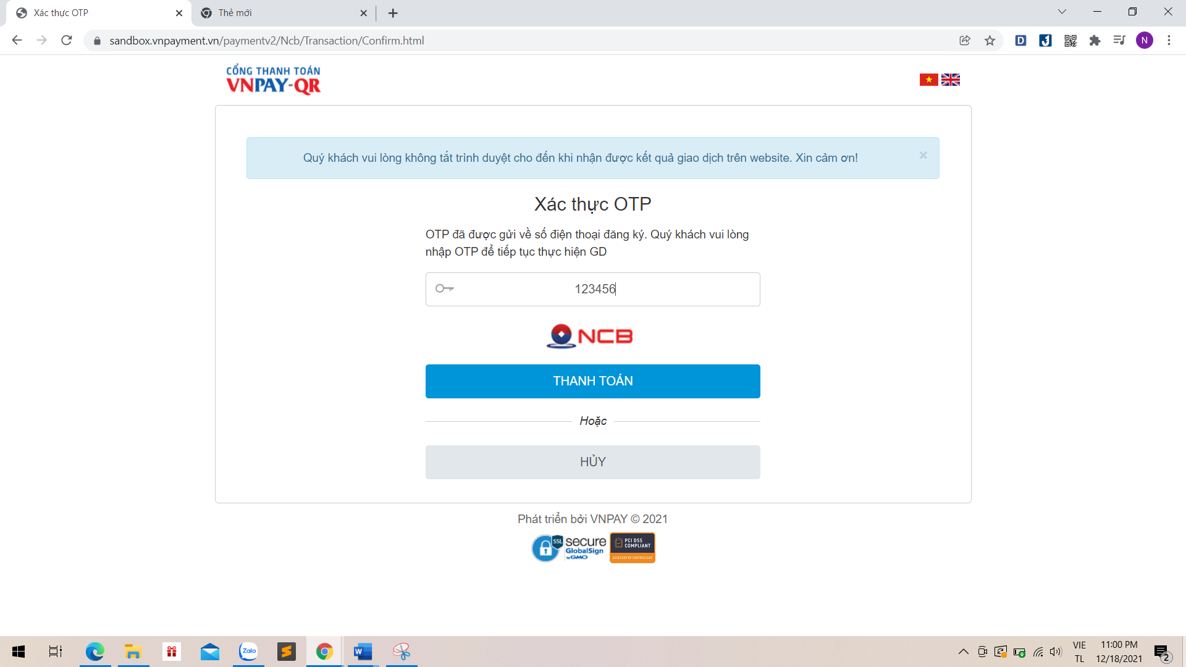

**Bước 11 : Sau khi thanh toán thành công, hệ thống sẽ thông báo hóa đơn vừa thanh toán, ta nhấn vào dấu tick màu đen để xác nhận**

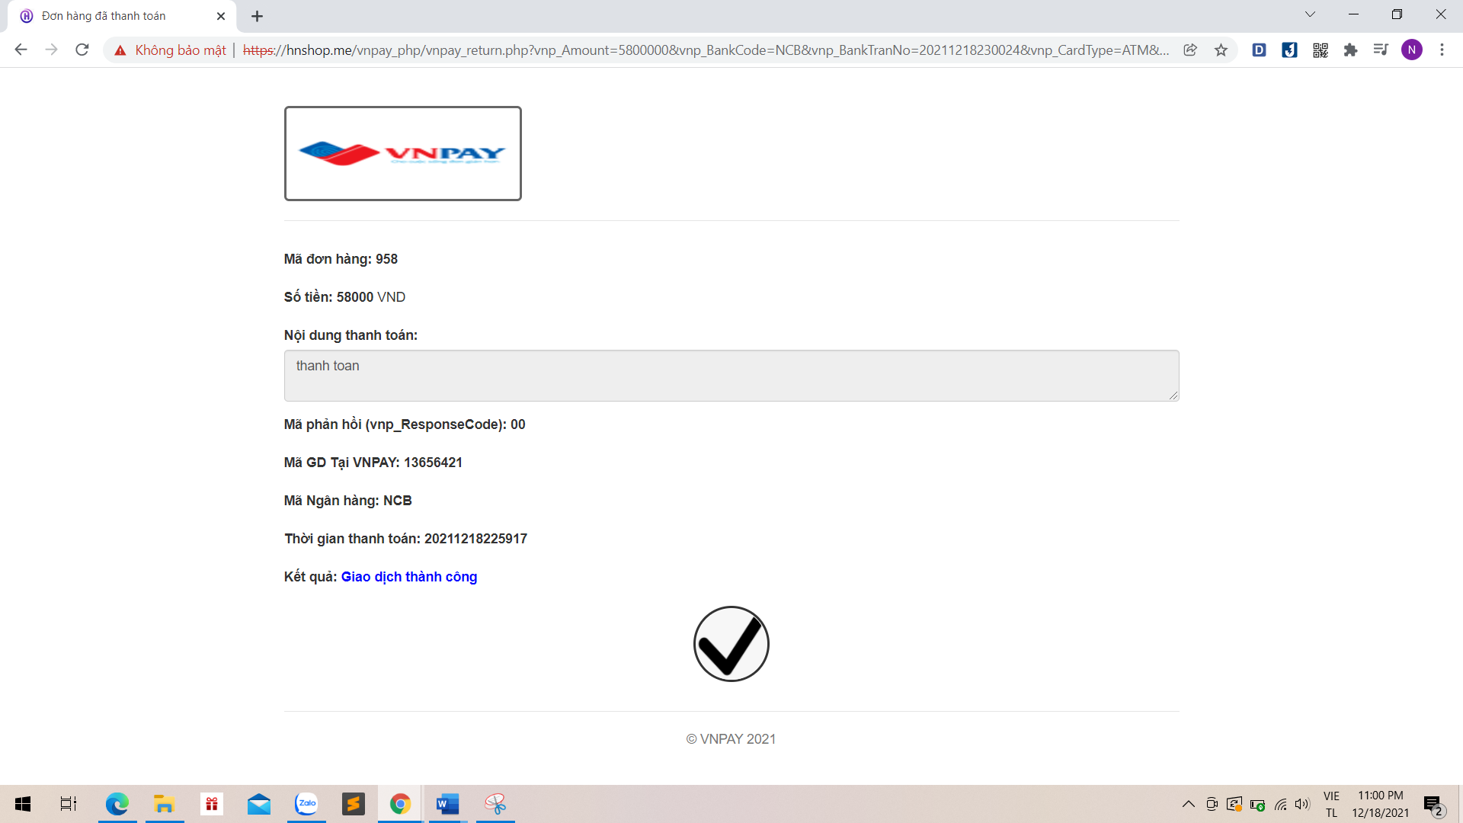

# **TÀI LIỆU THAM KHẢO**

**[1].** <https://vivaweb.com.vn/blog/loi-ich-cua-cong-cu-chat-online/>

**[2].** <https://viblo.asia/p/tim-hieu-ve-http-long-polling-1VgZvBR2ZAw>

**[3].** <https://ghiencongnghe.info/ma-qr-la-gi.html#4-cach-hoat-dong-cua-ma-qr-la-gi>

**[4].** <https://viblo.asia/p/tim-hieu-ve-http-long-polling-1VgZvBR2ZAw>

**[5].** <https://www.thegioididong.com/hoi-dap/ma-qr-code-la-gi-dung-de-lam-gi-cach-tao-ma-qr-nhanh-chong-1309185>

**[6].** <https://vinid.net/blog/thanh-toan-dien-tu-la-gi-co-nhung-hinh-thuc-thanh-toan-dien-tu-pho-bien-nao/>